Для организации игровых и интернет- залов наша компания предлагает комплекс Wizard iGame©. Основными целями, которые мы ставили при создании этого комплекса были: минимальные занимаемые ресурсы, быстрота работы, минимальная нагрузка на компьютерную сеть, максимально привлекательный внешний вид, максимальное удобство работы операторов и отдыха Ваших клиентов, максимально возможная защита от злоупотреблений операторов. Все эти цели успешно выполнены. Комплекс находится в динамичном совершенствовании и развитии в соответствии с пожеланиями наших клиентов.
В отличие от других подобных программ, которые есть сейчас на рынке, наш комплекс выгодно отличается:
- Применением технологии клиент-сервер. Это дает существенный выигрыш в скорости работы, в защищенности Ваших данных от потери или несанкционированного изменения, так же это дает независимость работы клиентских программ от работы программы администратора игрового зала.
- Гибкостью интерфейса для Ваших клиентов. Комплекс позволяет оставлять стандартный интерфейс Windows, либо применять интерфейс нашей программы, защищая тем самым операционную систему от вторжения клиента. Смена интерфейсов происходит без перезагрузки компьютера и без необходимости изменения системных файлов.
- Наличием глубоко продуманной системы логов. Фиксируются изменения в тарифах, компьютерах, а так же несанкционированные включения клиентских машин.
Программный комплекс состоит из трех специализированных программ:
Wizard iGame Admin© - программа администратора игрового зала,
Wizard iGame Service© - программа клиента игрового зала,
Wizard iGame Analytic© - программа для анализа работы игрового зала.
Основные возможности Wizard iGame Admin:
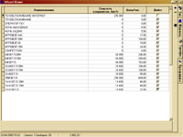
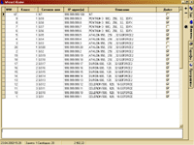
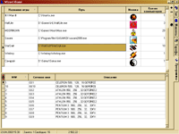
- Ведение справочников: установленных тарифов с указанием их стоимости и скорости Интернет-соединения (рис. 1), имеющихся в наличии компьютеров с указанием их характеристик (рис. 2), программ доступных пользователю в режиме защищенного интерфейса (рис. 3).
Рис. 1
Рис. 2
Рис. 3
- Оформление заказов с указанием типа интерфейса и установкой скорости Интернет-соединения для каждого клиента. Оформление коллективных заказов (одновременное оформление нескольких эквивалентных заказов). При оформлении заказа можно указывать либо время окончания заказа, либо длительность заказа, либо его стоимость. Все остальные величины будут рассчитаны программой в зависимости от выбранного тарифа.
- Переброс времени с занятых на занятые и свободные компьютеры, уменьшение или добавление времени заказов.
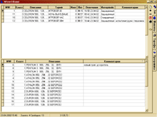
- Предоставление информации о свободных и занятых компьютерах, об оставшемся времени заказов, их типе интерфейса и комментариях (рис. 4).
Рис. 4
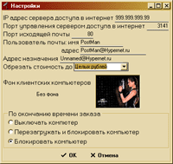
- Установка фонового изображения для программы клиента при работе в режимах с защищенным интерфейсом и ожидания (рис. 5).
Рис. 5
- Настройка поведения клиентских компьютеров при окончании или отсутствии заказа (отключение, перезагрузка, блокировка клавиатуры и мыши) (рис. 5).
- Посылка команд компьютеру клиента во время заказа на отключение, перезагрузку, блокировку клавиатуры и мыши.
- Предоставление информации о сумме денег находящихся в кассе, проведение инкассации кассы.
- Фискальный лог работающих станций в зале. При фискальном логе в базу данных записываются несанкционированные включения компьютеров (включения с насильственно снятой программой клиента).

Основные возможности Wizard iGame Service:
- Программа не видна в списке задач, при своем насильственном снятии она выключает компьютер.
- При запуске программы происходит проверка наличия оплаченного заказа на данный компьютер. При отсутствии заказа, компьютер, в зависимости от настроек в программе администратора, отключается или переходит в режим ожидания заказа. В режиме ожидания заказа экран перекрывается фоновым изображением, а клавиатура и мышь блокируются.
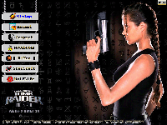
      - Формирование интерфейса работы программы в зависимости от заказа. Существует два типа интерфейса - стандартный и защищенный. При работе в режиме со стандартным интерфейсом, интерфейс Windows остается без изменений, а программа Wizard iGame Service представляет собой небольшую панельку, показывающую оставшееся время заказа. Работа в режиме со стандартным интерфейсом может использоваться, например, для обучающих занятий на компьютере. Недостатком стандартного режима является доступность рабочего стола, панели задач и главного меню Windows, что может представлять потенциальную угрозу порчи операционной системы пользователем. Для избежания подобных ситуаций используется режим работы с защищенным интерфейсом. При работе в режиме с защищенным интерфейсом блокируется доступ к панели задач и главному меню Windows, рабочий стол перекрывается фоновым изображением, с кнопками доступных пользователю программ (рис. 6). Программу нельзя минимизировать.
Рис. 6
      - Предоставление пользователю информации об оставшемся времени. Программа оповещает пользователя о завершении оплаченного времени при помощи звуковых и цветовых сигналов. По истечении заказа компьютер блокируется согласно настройкам в Wizard iGame Admin.
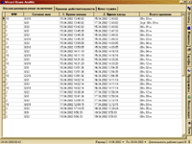
Основные возможности Wizard iGame Analytic:
Рис. 7
- Просмотр справочников тарифов, компьютеров и программ.
- Просмотр протоколов изменений тарифов, компьютеров и несанкционированных включений клиентских машин (рис. 7).
- Просмотр проведенных инкассаций за любой период.
- Предоставление информации о сумме выручки за любой период. Построение графиков динамики выручки за период.
- Предоставление информации об абсолютном и относительном вкладе каждого тарифа и класса компьютеров, для оценки их востребованности (рис. 8).
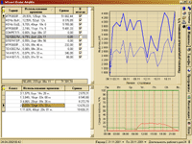
- Построение графиков распределения нагрузки на игровой зал и востребованности тарифа/класса компьютера в зависимости от времени суток и дня недели за период (рис. 8).
Рис. 8
- Сохранение и распечатка сводного отчета.

Все данные в программе надежно защищены от несанкционированного удаления или модификации.

